Уважаемые жители города Шахты!

Пользуйтесь современным способом получения информации и услуг:

Портал государственных и муниципальных услуг Ростовской области
www.61.gosuslugi.ru
Портал МФЦ Ростовской области
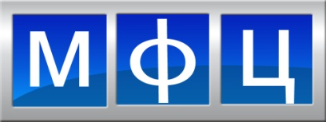 www.mfc61.ru

С уважением,
Администрация города Шахты!

